**Министерство науки и высшего образования Российской Федерации**

федеральное государственное автономное образовательное учреждение высшего образования

**«НАЦИОНАЛЬНЫЙ ИССЛЕДОВАТЕЛЬСКИЙ УНИВЕРСИТЕТ ИТМО»**

**Отчет**

по лабораторной работе №3 «Системы управления репозиториями»

по дисциплине «**Инстрментальные средства разработки ПО**»

Авторы: Триголос А.П

Факультет: ИТиП

Группа: М3204 (M3213)

Преподаватель: Смирнов Станислав Михайлович



Санкт-Петербург 2020

**Цель работы:**

Нужно изучить и описать несколько систем управления репозиториями, найти между ними сходства и различия, а также научиться с ними работать.

**Задачи решаемые при выполнении работы:**

1) Нужно изучить, описать и сравнить 2–3 системы управления репозиториями

(Github, Gitlab, Bitbucket). В сравнении отобразить разницу – в предоставляемых

инструментах, фичах, ограничениях и совместимости.

2) За основу берется лабораторная работа 2 и оформляется на любой из систем.

3) Также обязательно установить графический интерфейс для Git (GitGui,

GitKraken … ). Продемонстрировать взаимодействие локального репозитория и

системы через графический интерфейс. Показать не менее 10 команд (можно

посмотреть из 2 лекции по гиту) в графическом интерфейсе (Куда нажимать,

результат).

4) Все пункты из 2 лабораторной работы показать в графическом интерфейсе

5) Для системы управления репозиториями – продемонстрировать навыки

Поиска файла,

Редактирования файла,

Сравнения изменений,

Отслеживания тегов.

В отчете сравнение систем – 5 страниц (отличия и сходства, ключевые особенности) а также результаты выполнения пунктов 2-4.

**Выполнение работы:**

Компания GitHub со штаб-квартирой в Сан-Франциско является самой популярной в мире платформой для управления репозиториями на основе git. Она была создана в 2008 году и на сегодняшний день насчитывает более 28 миллионов пользователей и 85 миллионов репозиториев кода, что ставит GitHub номером один в отрасли.  
  
Хотя GitHub поддерживает размещение открытого исходного кода, он не является полностью открытым. Проекты на платформе публично доступны. Однако, если вы хотите сделать свой проект частным, вам понадобится платный план GitHub, который начинается с 7 и 9 долларов за пользователя в месяц для отдельных разработчиков и команд соответственно.  
  
В июне 2018 года компания Microsoft объявила о приобретении GitHub за 7,5 миллиарда долларов, чем вызвала шок в кругах разработчиков. Они были против, поскольку считали, что технический гигант не будет поддерживать концепцию GitHub. Первые сообщения о планах Microsoft по приобретению GitHub появились, по данным Yahoo News, еще в 2016 г., однако руководство сервиса их последовательно опровергало, подчеркивая, что компания ценит свою независимость и не собирается кому-либо продаваться.

GitHub делает упор на высокую доступность и производительность своей инфраструктуры и делегирует другие сложные функции сторонним инструментам. GitLab, наоборот, фокусируется на включении всех функций на одной проверенной и хорошо интегрированной платформе; он обеспечивает все для полного жизненного цикла DevOps под одной крышей. Что касается популярности, GitHub определенно превосходит GitLab.

GitLab — это еще один веб-репозиторий git, который набирает популярность среди разработчиков проектов с открытым исходным кодом. Версия Community Edition платформы имеет открытый исходный код, что позволяет разработчикам вносить свой вклад в улучшение ее функций.  
  
В отличие от GitHub, GitLab предлагает бесплатные частные репозитории для проектов с открытым исходным кодом. Однако, если вы хотите получить доступ к большему количеству функций, вам нужно будет перейти на платную версию, стоимость которой начинается с 4 долларов за пользователя в месяц.  
  
Когда Microsoft объявила о приобретении GitHub, несколько разработчиков переместили свои проекты на другие конкурирующие платформы, особенно на GitLab, который сообщил о резком росте числа импортируемых репозиториев.  
  
В GitLab меньше разработчиков внедряют на платформу открытые исходные коды. Кроме того, что касается цен, GitHub стоит дороже, что делает его неподходящим для пользователей с небольшим бюджетом.

GitLab предлагает автоматическую интеграцию, которая означает каждый раз, когда в проект добавляется новый код, он перестраивает модель проекта и тестирует его проблемы учитывая нововведения. Это и называется непрерывной интеграцией или же CI. И да. Как вы уже поняли, у GitLab есть собственный CI сервис бесплатно.

GitHub же использует сторонние CI сервисы, из-за чего разработчик должен сам, вручную, интегрировать его каждый раз, чего занимает не мало времени.



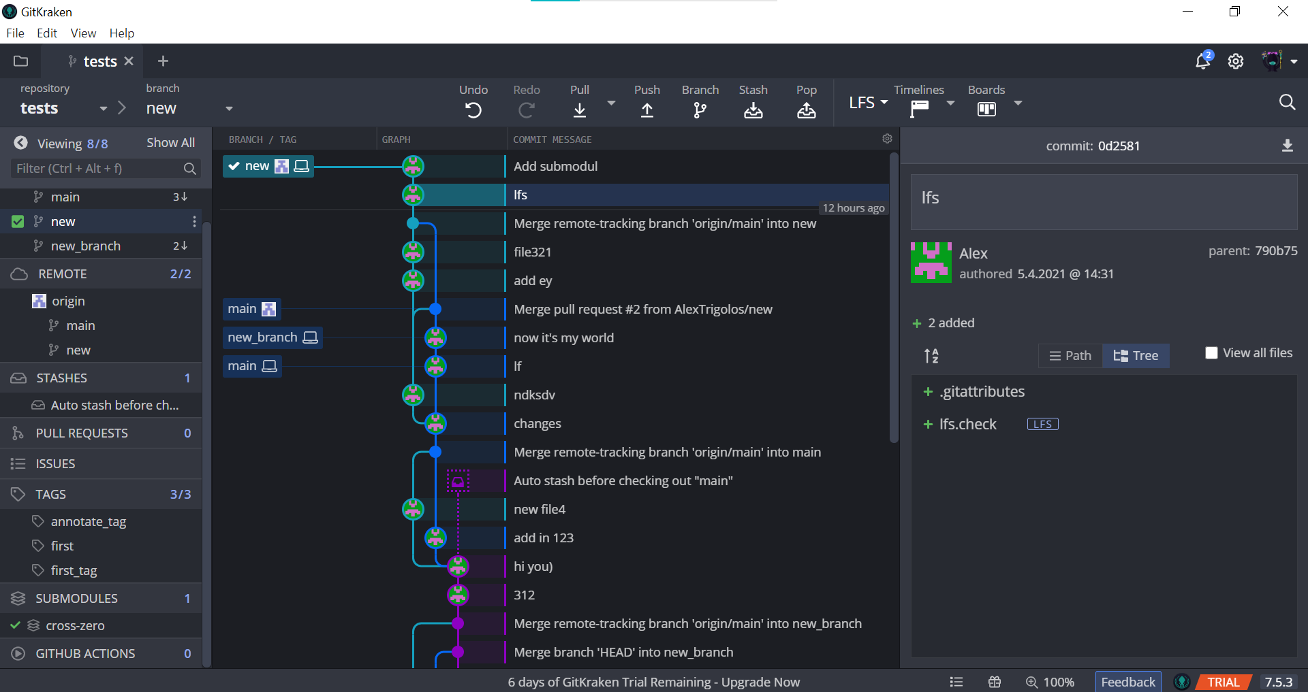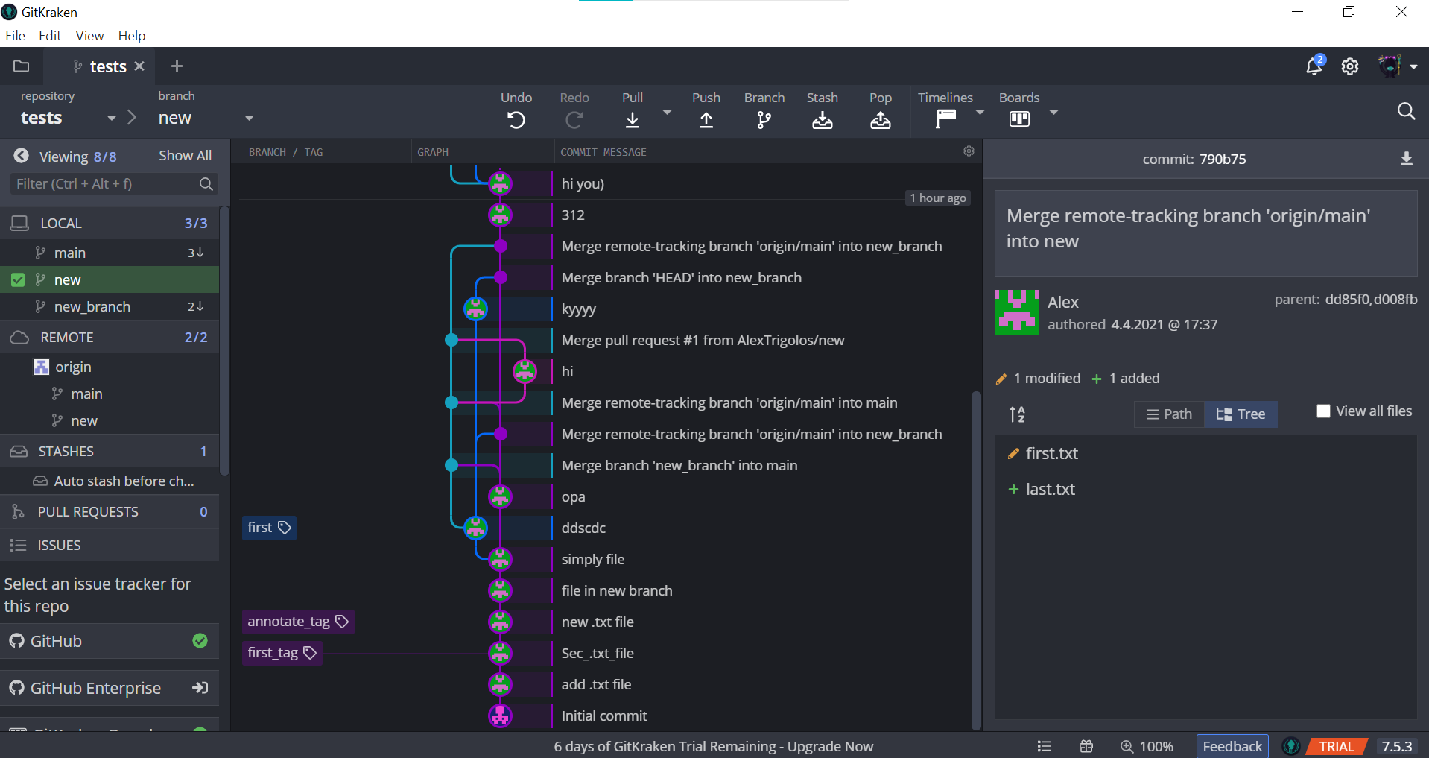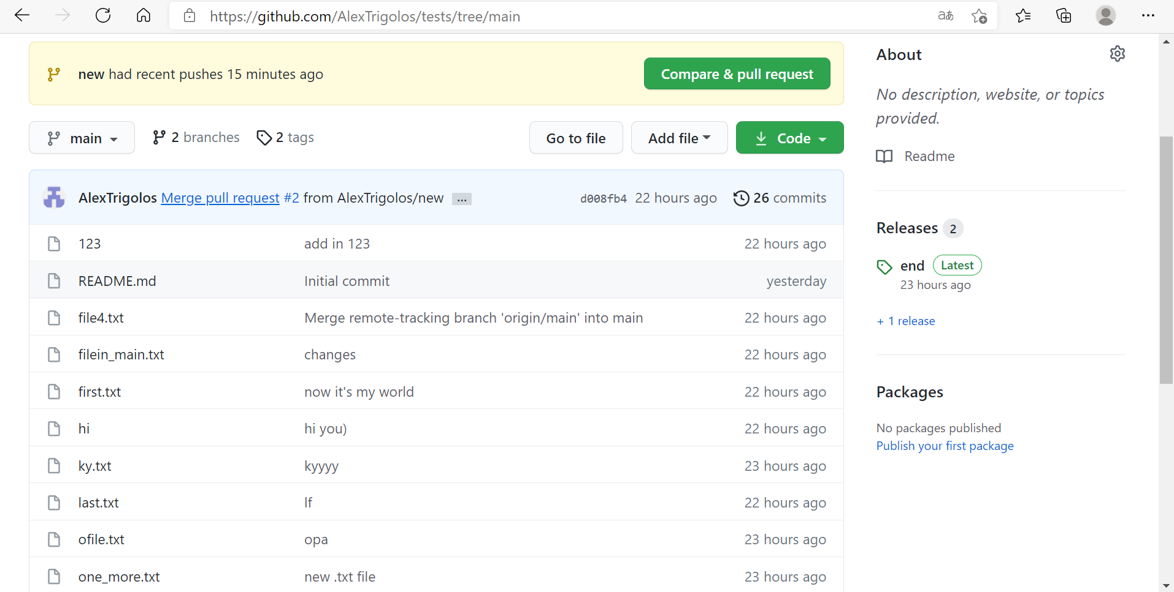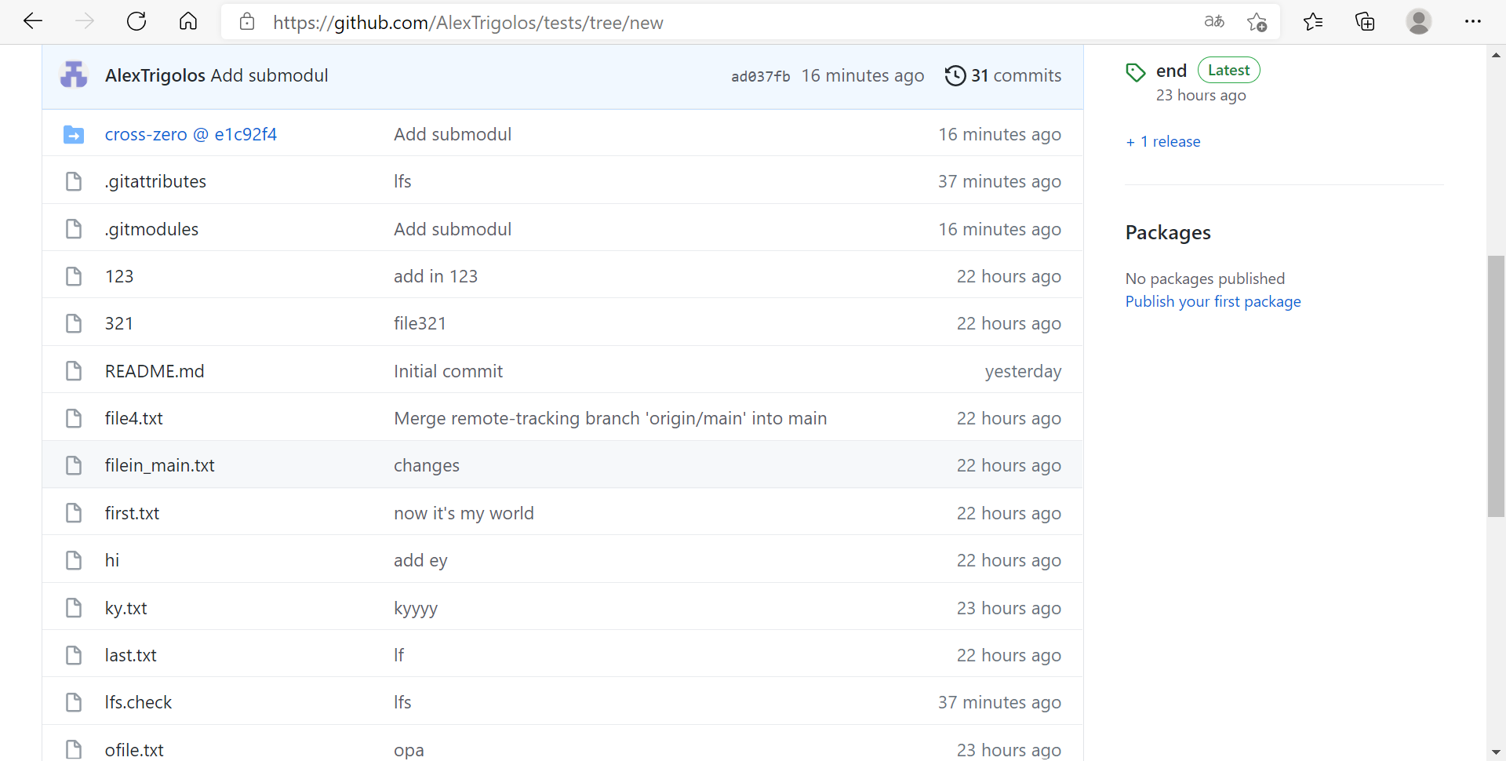

**Вывод:** ближе познакомился с git’ом, разобрался в основных командах. Разобрался как работать с графическим интерфейсом и самими репозиториями.